Séance 18

1. DS sur les révisions de chimie et de mécanique
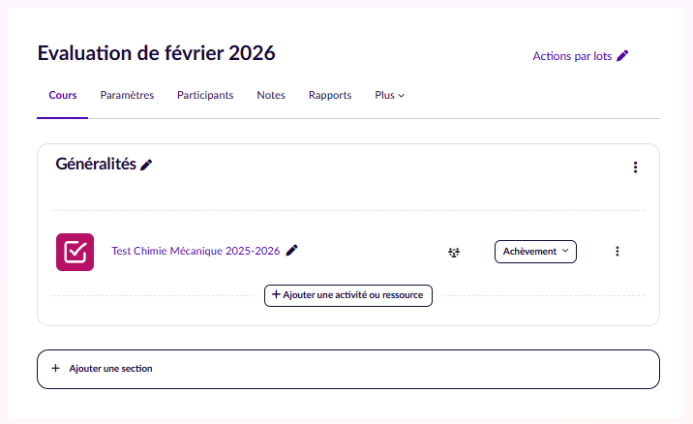

2. Lire l'heure
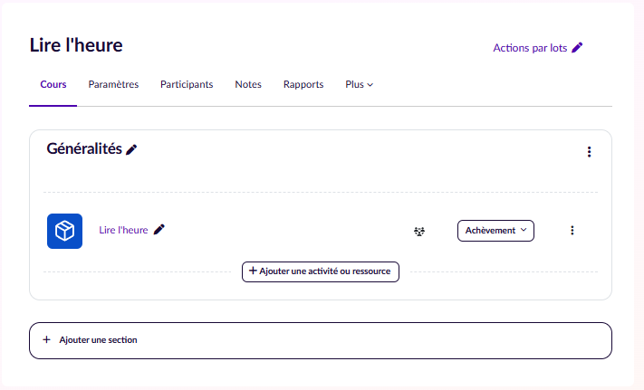

3. A faire cette séance et la prochaine
Révisions d'électricité (faire des fiches de révision côté leçon)
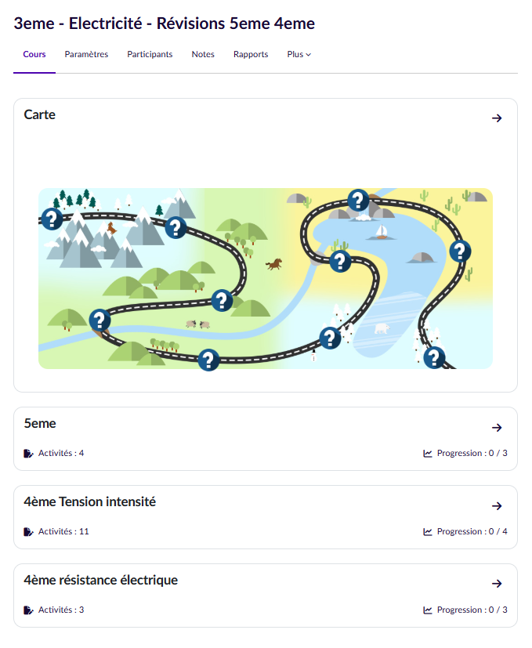

4. A faire pour la prochaine fois
Poursuivre les révisions d'électricité

